Menilik Sejarah, 5 Fakta yang Harus Kamu Tahu dari Candi Prambanan
Kamu bisa mengenal sejarah disini
Pexels.com/@pixabay
Candi Prambanan yang dalam bahasa Jawa adalah Ketuhanan, merupakan candi peninggalan agama Hindu yang ada di Indonesia dan sampai saat ini candi tersebut masih kokoh berdiri. Candi Prambanan juga diakui oleh UNESCO sebagai situs warisan dunia karena candi ini adalah candi termegah di kawasan Asia Tenggara dan juga bentuk bangunannya yang indah.
Nah, Candi Prambanan yang saat ini menjadi destinasi wisata ini menyimpan berbagai cerita di dalamnya. Apa saja ya?

1. Peninggalan Kerajaan Medang
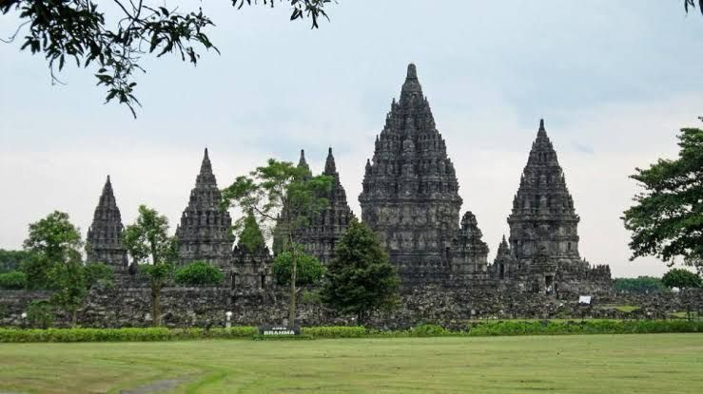aladiatour.com
Kerajaan Medang adalah kerajaan yang terletak di Jawa Timur, dan kerajaan ini menganut agama Hindu dan Budha. Kemudian mereka mulai membangun kekuatannya hingga ke Jawa Tengah, sehingga dapat kita temui candi-candi peninggalan Kerajaan Medang yang kokoh berdiri sampai saat ini di antaranya Prambanan, Plaosan,
Borobudur, Candi Sewu, dan Candi Mendut. Candi Prambanan sudah ada sejak 856 Masehi dan didirikan oleh Rakai Pikatan seorang raja dari Kerajaan Medang yang merupakan keturunan Wangsa Sanjaya yang menganut ajaran agama Hindu.

2. Tempat untuk menyembah Dewa
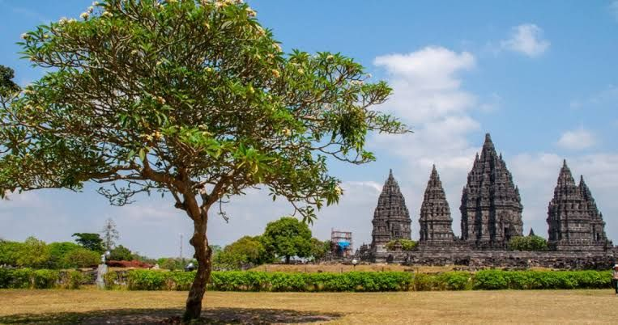gotravelaindonesia.com
Dahulu Candi Prambanan adalah sebuah bangunan untuk menyembah para dewa-dewa agama Hindu atau mereka menyebutnya dengan Trimurti. Candi Trimurti terdiri dari Brahmana (Dewa Pencipta), Wisnu (Dewa Pemelihara) dan juga Siwa (Dewa Penghancur). Bangunan Candi Siwa merupakan candi terbesar yang ada di Prambanan, karena umat Hindu sangat meninggikan Dewa Siwa.
Walaupun saat ini Candi Trimurti tidak digunakan untuk tempat penyembahan dewa, kamu bisa mengetahui asal usul Dewa Brahmana, Dewa Wisnu, dan Dewa Siwa lewat relief yang ada di candi tersebut..

3. Dahulu, Candi Prambanan sempat terbengkalai

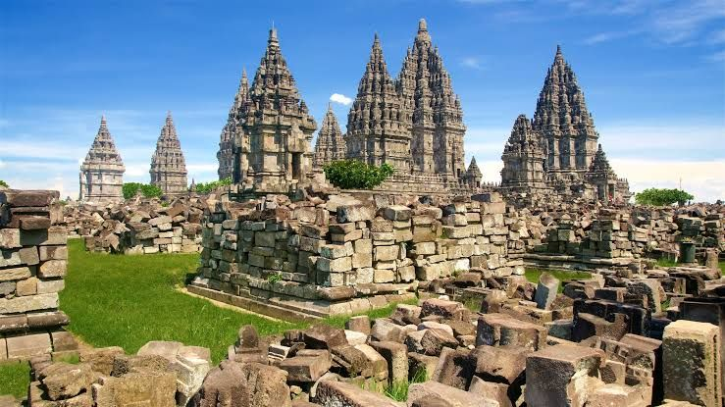pedia.co.id
Setelah Rakai Pikatan tidak memimpin Kerajaan Medang, tahun 993 Masehi Rakai Pikatan digantikan oleh Mpu Sendok. Ketika Mpu Sendok memimpin, terjadi peperangan dengan Kerajaan Sriwijaya, sehingga terjadi pemindahan ibu kota yang awalnya di Jawa Tengah menjadi di Jawa Timur. Akibat adanya pemindahan ibu kota, bangunan bangunan peninggalan Kerajaan Medang seperti Candi Prambanan menjadi terlantar dan juga terbengkalai saat itu.
Kalau kamu melihat sisa reruntuhan yang ada di sekitar Candi Prambanan, itu adalah bukti kalau dahulu Candi Prambanan sempat terlantar akibat pemindahan ibu kota yang dilakukan Mpu Sendok.

4. Ditemukan oleh seorang warga negara Belanda dan Inggris
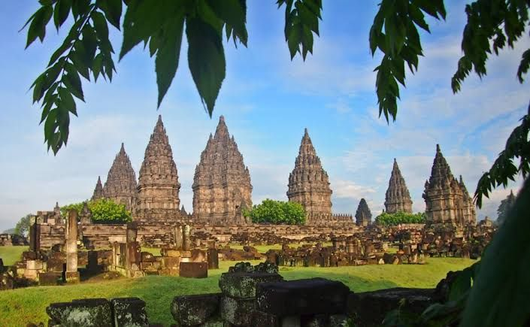jelajahlangkah.com
Sempat berjaya dan akhirnya terbengkalai, bangunan Candi Prambanan telah menarik perhatian warga negara Belanda bernama CA Lons di tahun 1773. Selain CA Lons, Collins Mackenzie asal Britania Raya yang merupakan surveyor dari Thomas Stamford Raffles juga tertarik dengan bangunan Candi Prambanan. CA Lons dan juga Collins Mackenzie tertarik dengan keindahan Candi Prambanan dan mereka pun melakukan penelitian tentang sejarah dari Candi Prambanan.
Setelah ditemukan oleh warga negara Inggris dan Belanda, Candi Prambanan pun dipugar sejak tahun 1880, dan pemugaran yang dilakukan sejak tahun 1880 tersebut tetap memperhatikan keaslian dari bangunan Candi Prambanan. Pada tahun 1950, Presiden Soekarno meresmikan Candi Prambanan yang selesai dipugar tersebut.

5. Menjadi tempat wisata dan juga situs warisan dunia
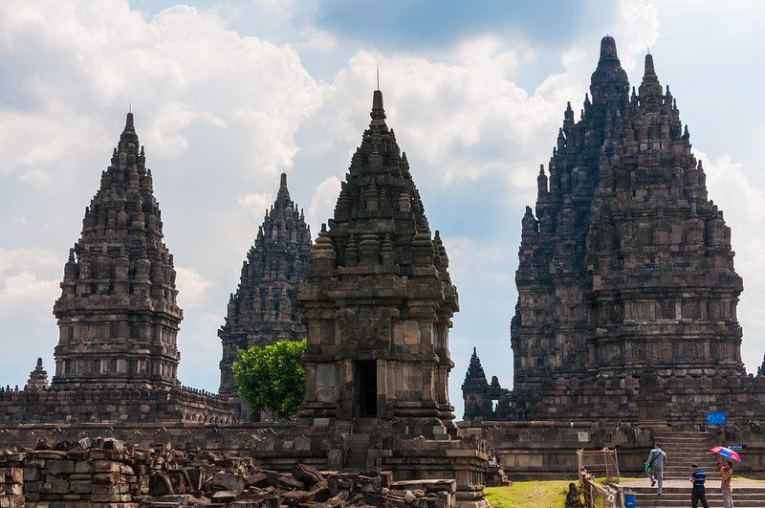flickr.com/Johan Wieland

Di tahun 1991, Candi Prambanan bersama Candi Borobudur diakui oleh UNESCO sebagai salah satu situs warisan dunia. Candi Prambanan diakui oleh UNESCO karena merupakan candi termegah yang ada di Asia Tenggara dan bentuk candinya yang sangat indah.
Pada tahun 1992, Pemerintah Indonesia lebih serius dalam mengelola Candi Prambanan, dan menjadikan Candi Prambanan sebagai salah satu destinasi wisata. Kini di bawah naungan PT Taman Wisata Borbudur, Candi Prambanan dan Candi Ratu Boko menjadi salah satu destinasi wisata yang tidak pernah sepi pengunjung dan banyak fasilitas yang ditawarkan.
Nah, itu dia sejarah mengenai Candi Prambanan. Sebagai generasi muda ada baiknya kita berwisata sambil belajar mengenal sejarah.

